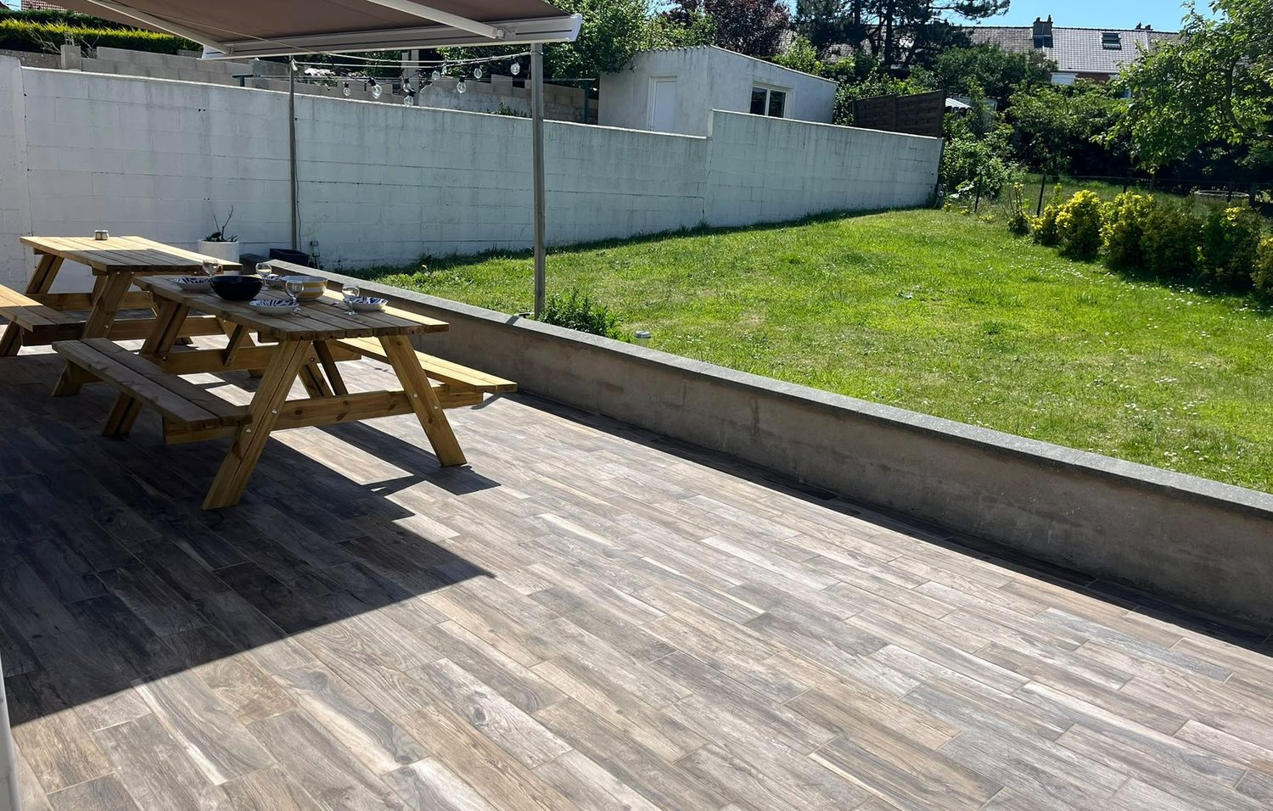
Livret d’accueil
Le Belmaris

Maison de famille à Wimereux — Côte d’Opale
3 chambres · 6 couchages · jardin clos
Terrasse & barbecue · plage à quelques minutes
LEBELMARIS.FR

Livret d’accueil

Bienvenue au Belmaris
Nous sommes ravis de vous accueillir au Belmaris, notre maison de famille à Wimereux, sur la Côte d’Opale. Entièrement rénovée, lumineuse et pensée pour les familles comme pour les groupes d’amis, elle a été aménagée pour que vous vous sentiez bien dès les premières minutes : une grande pièce à vivre ouverte, trois chambres, un jardin clos plein soleil et la plage à quelques minutes.
Ce livret rassemble tout ce qu’il faut savoir pour profiter pleinement de votre séjour : l’arrivée, le fonctionnement de la maison, nos adresses préférées et les plus belles découvertes autour de Wimereux. Gardez-le à portée de main — il répond à la plupart des questions. Pour le reste, nous restons joignables avec plaisir.
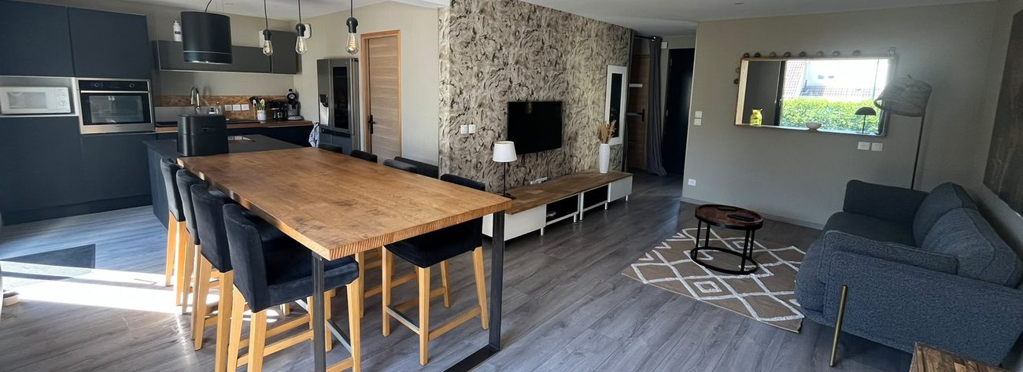

Vos hôtes
Nous avons rénové cette maison avec soin pour en faire un lieu chaleureux où l’on pose ses valises pour un long week-end ou une semaine entière. Nous serons heureux de vous conseiller nos bonnes adresses et nos coups de cœur autour de Wimereux. Vos hôtes : ✗ prénoms à compléter.

Nous contacter
Vos hôtes | Téléphone / WhatsApp : ✗ ✗ ✗ ✗ ✗ ✗ ✗ ✗ ✗ ✗
E-mail | bertrand.marat@gmail.com
Conciergerie | La Villa Booking — lavillabooking.com/fr/le-belmaris — tél. ✗ à compléter
Sur internet | lebelmaris.fr
Disponibilité | Nous répondons en général ✗ plage horaire, ex. de 8 h à 21 h

En cas d’urgence
Pour toute urgence (santé, sécurité), composez directement le 112. Les numéros utiles sont rassemblés page « Numéros utiles ».
À retenir

L’essentiel
Adresse | Le Belmaris, rue Maryse Bastié, 62930 Wimereux (Pas-de-Calais) — n° ✗ à compléter
Arrivée | À partir de ✗ heure
Départ | Avant ✗ heure
Accès à la maison | ✗ boîte à clés, code, remise en main propre…
Wi-Fi | Réseau ✗ nom — mot de passe ✗ code
Stationnement | ✗ dans la rue / place privative
Poubelles | ✗ emplacement des bacs & jours de collecte
Contact hôtes | ✗ téléphone · bertrand.marat@gmail.com
Urgences | 112 · SAMU 15 · Police 17 · Pompiers 18

Au sommaire
01 Votre arrivée | 08 Vie pratique
02 Votre départ | 09 Règles de la maison
03 La maison | 10 Wimereux, la Côte d’Opale
04 Les chambres | 11 Aux alentours
05 Cuisine & salle à manger | 12 Nos bonnes adresses
06 Salle de bain & linge | 13 Numéros utiles
07 Terrasse & jardin | 14 Votre avis

Les mentions surlignées en jaune et précédées d’une croix (✗) sont à compléter avant l’envoi du livret aux voyageurs.
Arrivée & départ

Votre arrivée
Arrivée  à partir de ✗ ✗ h ✗ ✗ | Départ  avant ✗ ✗ h ✗ ✗

1 | Rejoignez le Belmaris  La maison se trouve rue Maryse Bastié, à Wimereux (62930), dans un quartier résidentiel calme. Numéro et repères : ✗ n° de la rue, couleur du portail…
2 | Récupérez les clés  Accès à la maison : ✗ boîte à clés (code transmis le jour de l’arrivée) / remise en main propre
3 | Garez-vous  Stationnement : ✗ dans la rue / place privative — à préciser. Merci de ne pas gêner les accès des voisins.
4 | Installez-vous  Linge de lit et serviettes : ✗ fournis / non fournis. Faites le tour de la maison à votre rythme : le Wi-Fi, le chauffage et les petites astuces sont expliqués page « Vie pratique ».

Arrivée tardive ou imprévu ?
Prévenez-nous dès que possible au ✗ n° de téléphone : nous nous adapterons volontiers.

Venir au Belmaris
En voiture. Par l’autoroute A16, sortie ✗ n° de sortie, puis suivre Wimereux.  En train. Gare de Wimereux (TER, ligne Boulogne-sur-Mer ↔ Calais) : ✗ distance / trajet jusqu’à la maison. La gare de Boulogne-Ville (liaisons vers Lille et Paris) est à environ 15 minutes en voiture ou en taxi.  Ensuite. Scannez le QR code pour lancer l’itinéraire dans votre application de cartes. |   Itinéraire
Arrivée & départ

Votre départ
Pour un départ en toute sérénité, voici notre check-list. Elle nous permet d’accueillir les prochains voyageurs dans les meilleures conditions — merci !

Check-list de départ
☐ Éteindre les lumières, la télévision et baisser le chauffage.
☐ Lancer le lave-vaisselle et ranger la vaisselle propre.
☐ Vider le réfrigérateur et jeter les denrées périssables.
☐ Sortir les poubelles et trier les déchets : ✗ emplacement / jour de collecte
☐ Linge : ✗ laisser draps et serviettes au sol / dans un panier — à préciser
☐ Éteindre complètement le barbecue et ranger le mobilier de jardin.
☐ Fermer les fenêtres, la baie vitrée, les volets et le store banne.
☐ Fermer la porte à clé et remettre les clés : ✗ boîte à clés / remise en main propre

Besoin d’un peu plus de temps ?
Demandez-nous : nous ferons notre possible selon les arrivées du jour. ✗ conditions / supplément éventuel

Formalités
État des lieux | ✗ aucun / à l’arrivée et au départ
Caution | ✗ montant, ou « aucune » (géré par la plateforme)
Taxe de séjour | ✗ incluse dans la réservation / à régler sur place
Ménage de fin de séjour | ✗ inclus / en option / à votre charge

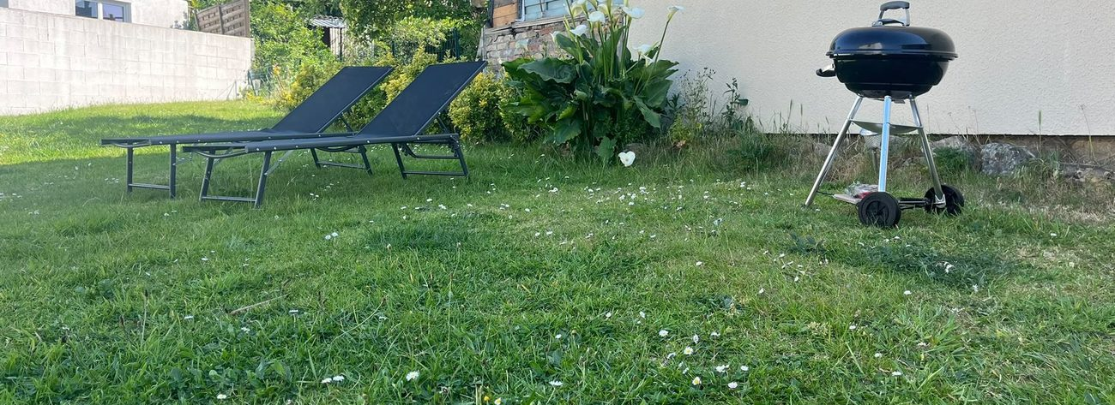
Découvrir le Belmaris

La maison
Le Belmaris est une maison semi-mitoyenne entièrement rénovée, posée dans un quartier calme de Wimereux, à quelques minutes de la digue et des villas Belle Époque qui font le charme de la station. Trois chambres, six couchages, un jardin clos : elle a été pensée pour les familles et les groupes d’amis qui veulent poser leurs valises pour un long week-end ou une semaine entière.
Au rez-de-chaussée, la vie s’organise autour d’une vaste pièce ouverte. La cuisine, équipée d’un îlot avec plaque à induction, d’une hotte suspendue, d’un four, d’un micro-ondes, d’un lave-vaisselle et d’un grand réfrigérateur américain, donne directement sur une table en bois massif de huit places — celle des petits-déjeuners qui s’éternisent et des retours de plage affamés. À côté, un coin salon avec canapé et télévision, et un mur de papier peint marbré, apporte la touche contemporaine de l’ensemble.
À l’étage, trois chambres, une salle de bain généreuse et une douche à l’italienne indépendante. Dehors, une terrasse abritée par un store banne électrique et un jardin clos exposé plein soleil prolongent les journées.

3  chambres | 6  couchages | 8  places à table | 2  tables de pique-nique
Jardin  clos et ensoleillé | Terrasse  store banne électrique | Plage  à quelques minutes | Wi-Fi  inclus

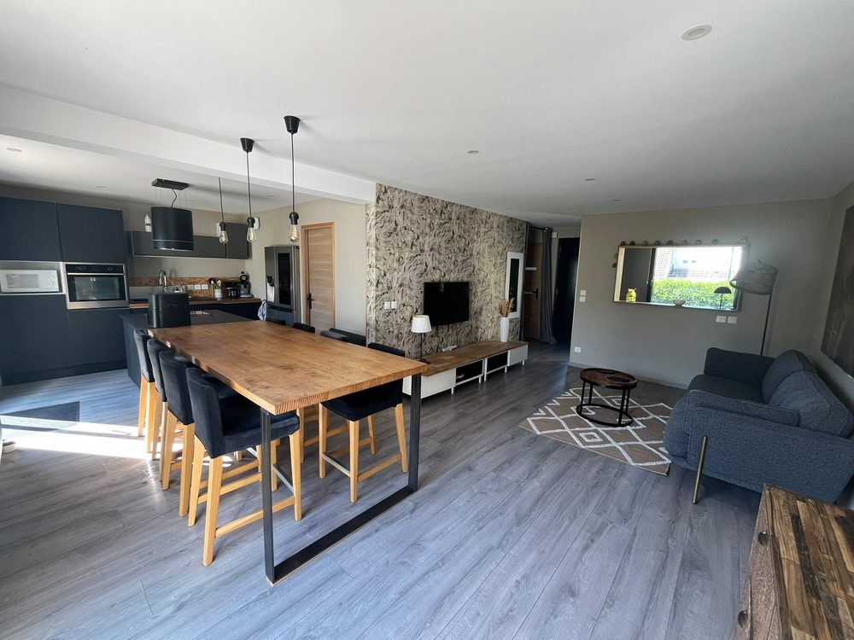 | 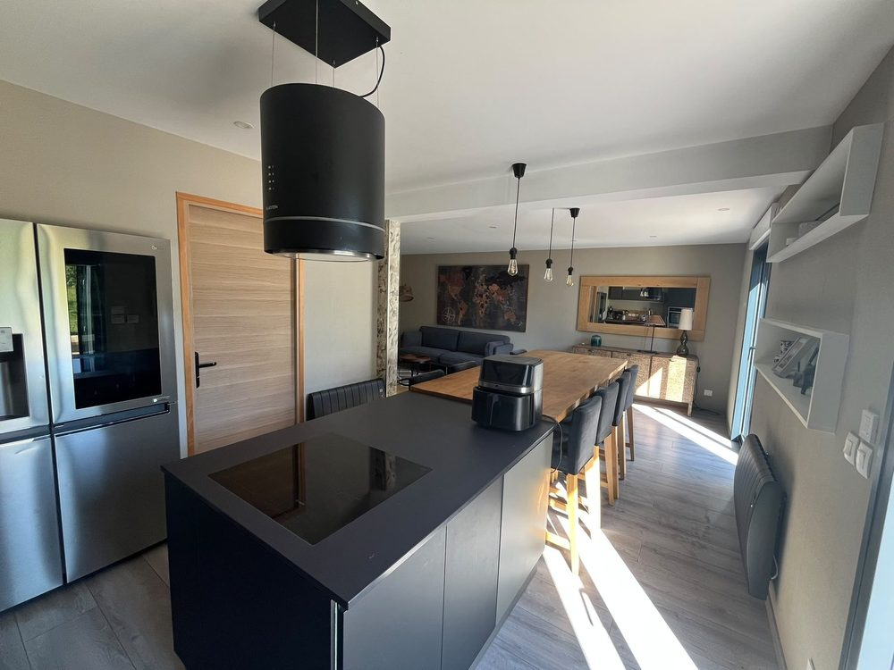

Répartition des pièces
Rez-de-chaussée | Grande pièce de vie ouverte (cuisine, salle à manger, salon) avec accès direct à la terrasse et au jardin par la baie vitrée. WC : ✗ emplacement
Étage | Trois chambres, la salle de bain (baignoire, double vasque) et la douche à l’italienne indépendante.
Extérieur | Terrasse couverte d’un store banne, deux tables de pique-nique, jardin clos avec transats et barbecue.
Dormir

Les chambres
Le Belmaris accueille jusqu’à six personnes, réparties dans trois chambres à l’étage.
Chambre | Couchage | À savoir
Chambre 1  Le mur turquoise | 1 lit double (✗ 140 / 160 cm) | Mur turquoise, grande fenêtre, radiateur électrique. Rangements : ✗ penderie / commode
Chambre 2  La plus cosy | 1 lit double (✗ 140 / 160 cm) | Tables de chevet en bois, grande baie ouverte sur le jardin, toile « coucher de soleil » au-dessus du lit. Rangements : ✗ penderie / commode
Chambre 3  Sous les combles | 2 couchages (✗ 2 lits simples — à confirmer) | Fresque murale, coin jeux pour les enfants, vélux, penderie sous la pente. Un vrai bonheur pour les plus jeunes.

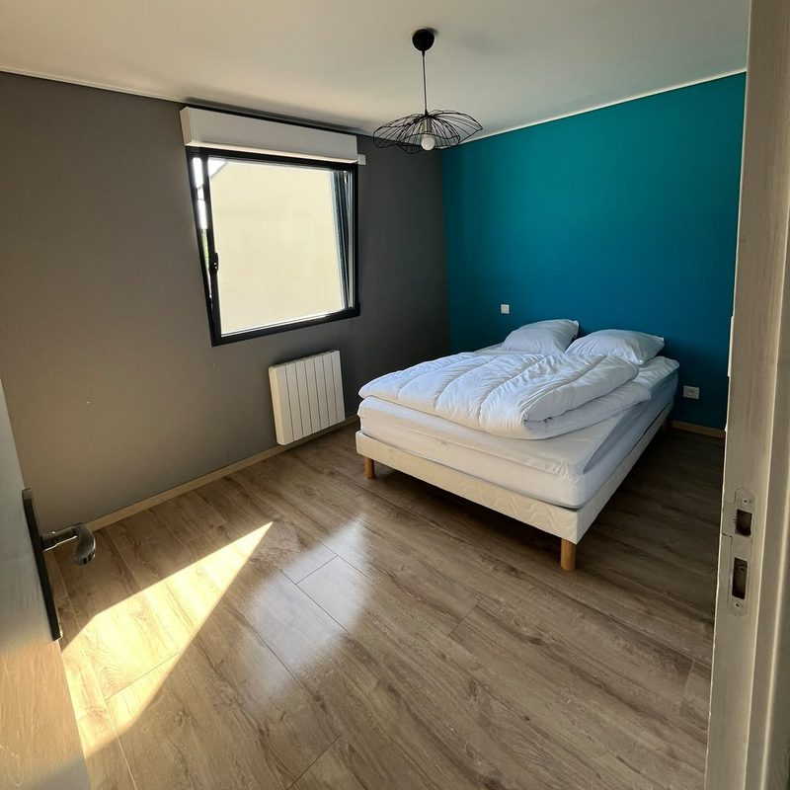 | 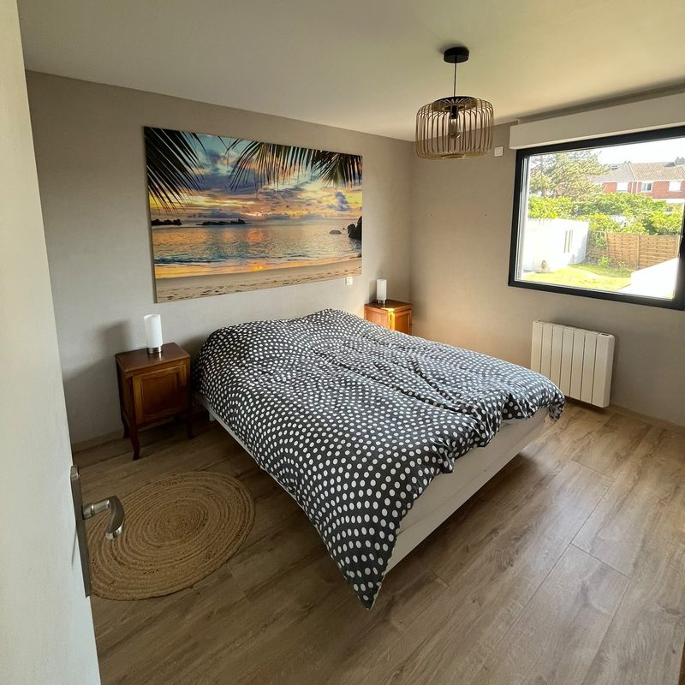 | 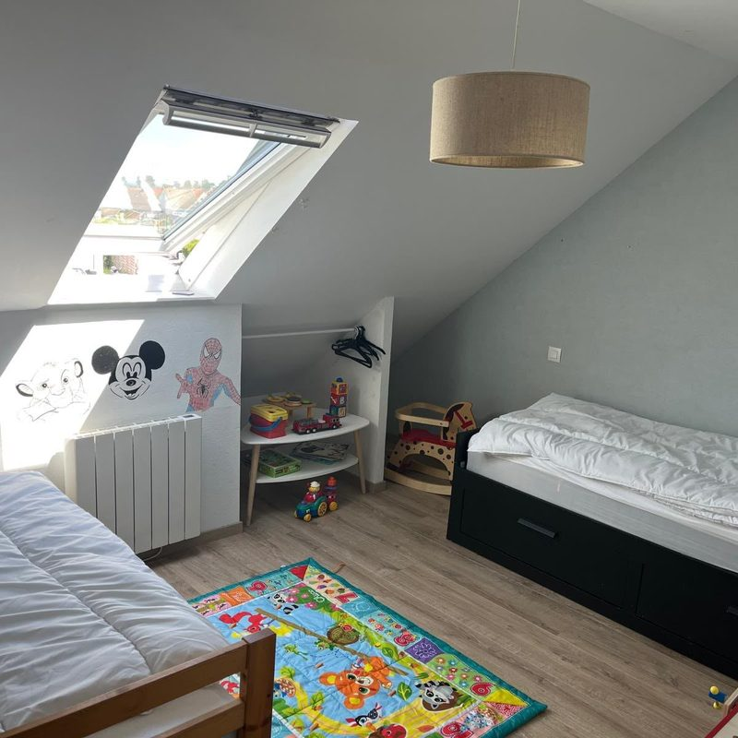

Literie & matériel bébé
Linge de lit : ✗ fourni / non fourni · Serviettes : ✗ fournies / non fournies
Lit bébé & chaise haute : ✗ disponibles sur demande / non disponibles
Cuisiner & partager

Cuisine & salle à manger
La cuisine ouverte est le cœur de la maison. Vous y trouverez de quoi préparer vos repas, du petit-déjeuner au barbecue du soir, avant de vous retrouver autour de la grande table en bois massif (huit places, avec ses tabourets hauts).
Équipements  - Îlot central avec plaque à induction  - Hotte suspendue (à allumer pendant la cuisson)  - Four encastré et micro-ondes  - Lave-vaisselle  - Grand réfrigérateur américain avec congélateur  - Machine à café : ✗ capsules / filtre — à préciser  - Bouilloire, grille-pain, friteuse à air : ✗ à confirmer | Bon à savoir  - Vaisselle, verres et couverts pour ✗ nb de personnes  - Casseroles, poêles, ustensiles et planches à découper  - Tablettes lave-vaisselle, éponges, liquide vaisselle : ✗ fournis ?  - Café, thé, sucre, huile, sel, poivre : ✗ offerts ?  - Plaque à induction : utilisez des casseroles compatibles.  - Tri des déchets : voir la page « Vie pratique ».

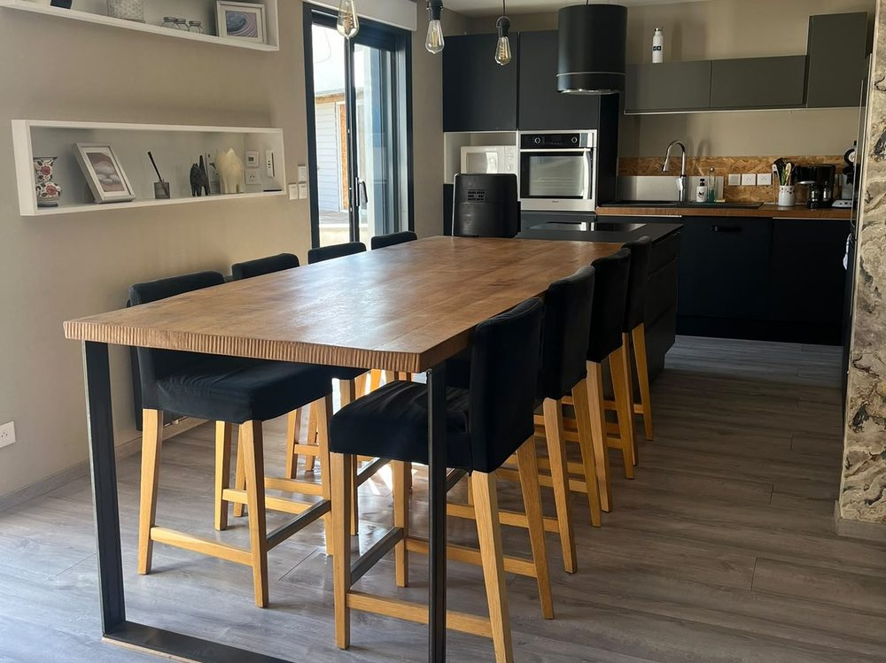 | 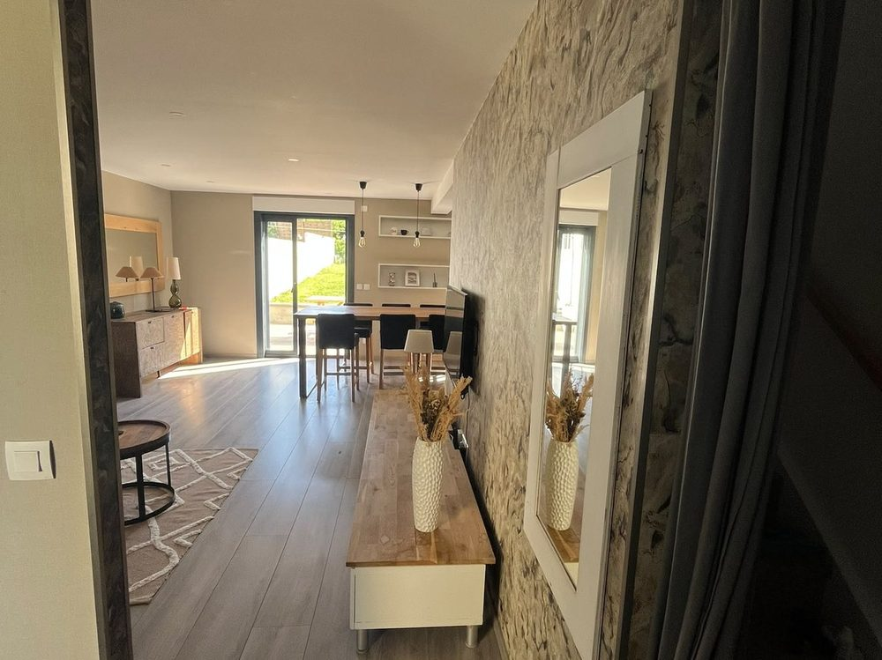
Se détendre

Salle de bain & linge
À l’étage, la salle de bain réunit une baignoire, un meuble double vasque et une niche de rangement, sous la lumière d’un vélux. Une douche à l’italienne indépendante, habillée de grès beige et chocolat avec ciel de pluie, complète l’ensemble.
Dans la salle de bain  - Baignoire avec douchette  - Meuble double vasque et grand miroir  - Niche de rangement et patères  - Vélux avec store pour la lumière du jour  - Douche à l’italienne avec ciel de pluie et douchette  - WC : ✗ emplacement (étage / rez-de-chaussée) | Linge & petits plus  - Serviettes de toilette : ✗ fournies ?  - Sèche-cheveux : ✗ présent ?  - Savon, shampoing, papier toilette : ✗ fournis ?  - Lave-linge : ✗ emplacement / lessive fournie ?  - Sèche-linge ou étendoir : ✗ à préciser  - Fer et table à repasser : ✗ présents ?

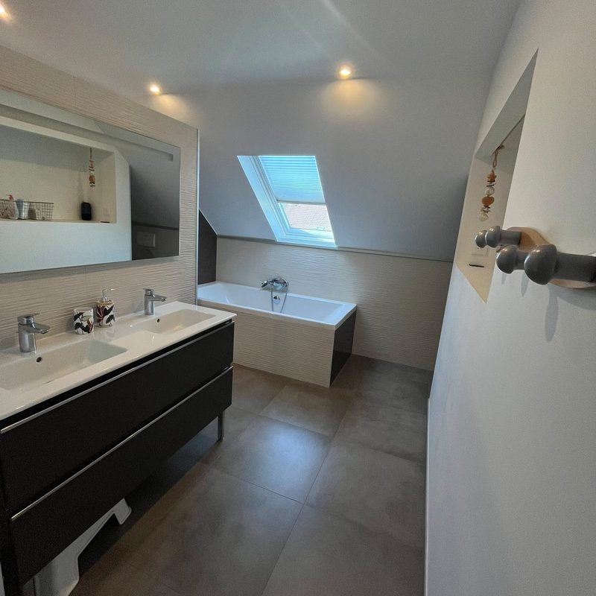 | 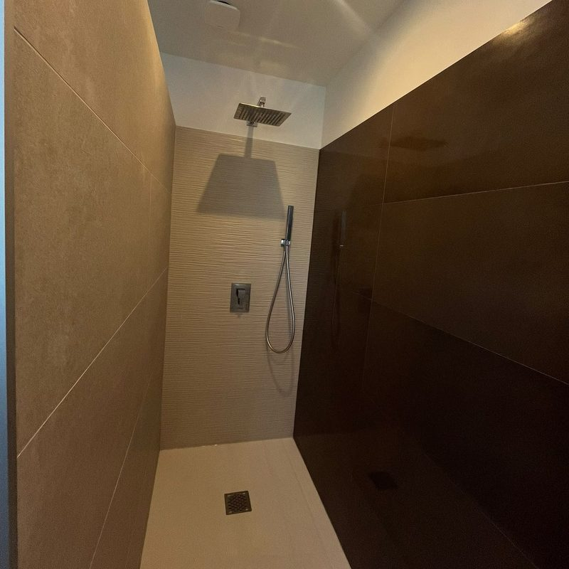 | 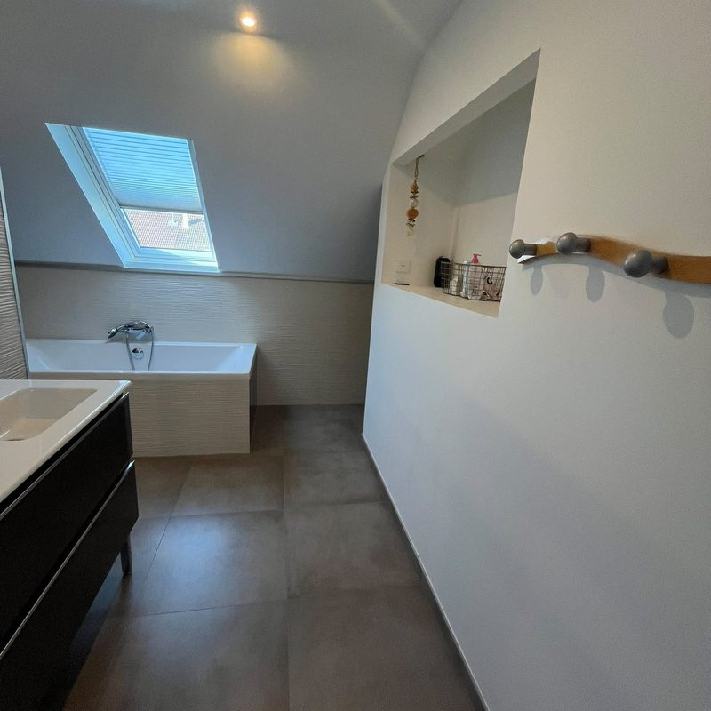

Un petit conseil
Pensez à aérer la salle de bain après la douche et à ne laisser aucun linge humide sur les radiateurs électriques.
Profiter dehors

Terrasse & jardin
Dehors, la terrasse en carrelage effet bois accueille deux tables de pique-nique à l’abri d’un store banne électrique, prolongée par une guirlande lumineuse pour les soirées douces. Le jardin clos, engazonné et exposé plein soleil, offre transats et barbecue : de quoi finir la journée au calme, l’odeur des grillades dans l’air iodé.

Bon à savoir
- Store banne électrique. Commande : ✗ télécommande / interrupteur — emplacement. Rentrez-le par vent fort, en cas de pluie et avant de quitter la maison.
- Guirlande lumineuse. Interrupteur : ✗ emplacement
- Transats. Deux transats sont à votre disposition dans le jardin ; rangez-les à l’abri en cas de pluie.
- Barbecue à charbon. Charbon et allume-feu : ✗ fournis / à apporter

Barbecue : les bonnes pratiques
- Utilisez-le uniquement dans le jardin, à bonne distance des façades, des haies et de la terrasse couverte.
- Ne le laissez jamais sans surveillance, surtout en présence d’enfants.
- N’utilisez ni alcool à brûler ni essence pour l’allumer.
- Laissez les cendres refroidir complètement avant de les jeter, dans un récipient métallique.

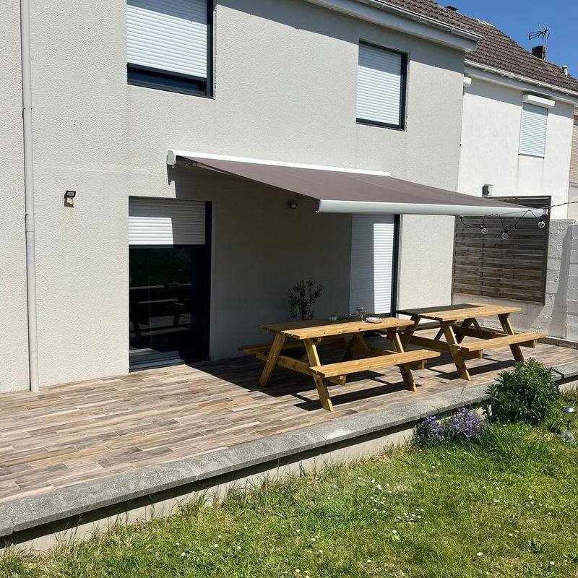 | 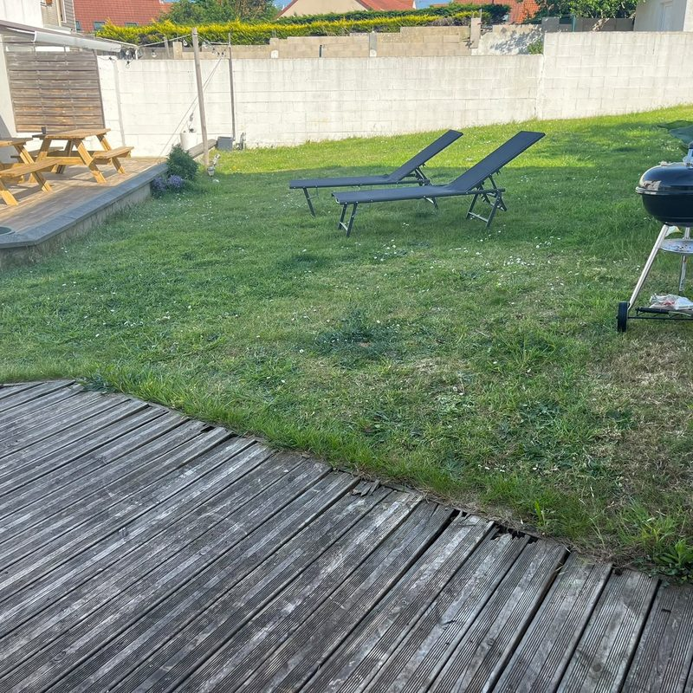 | 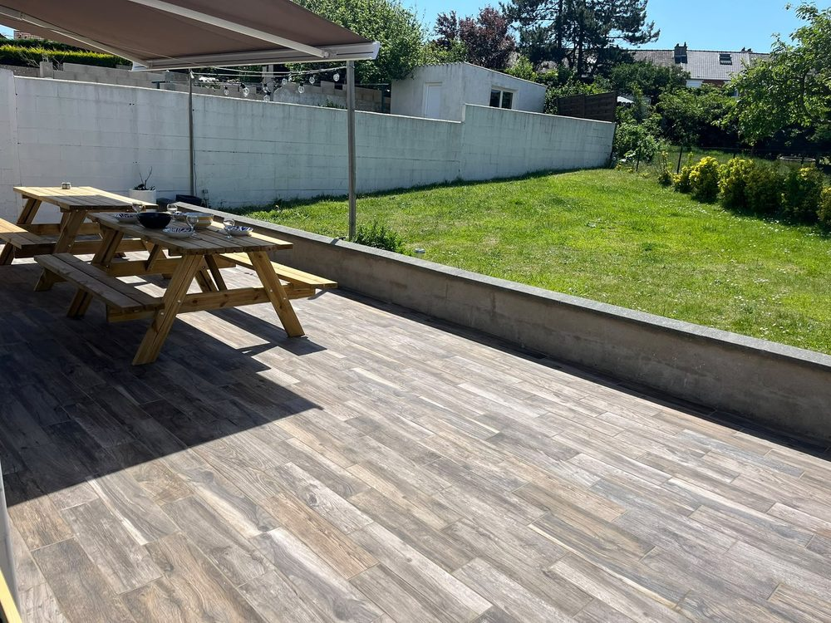

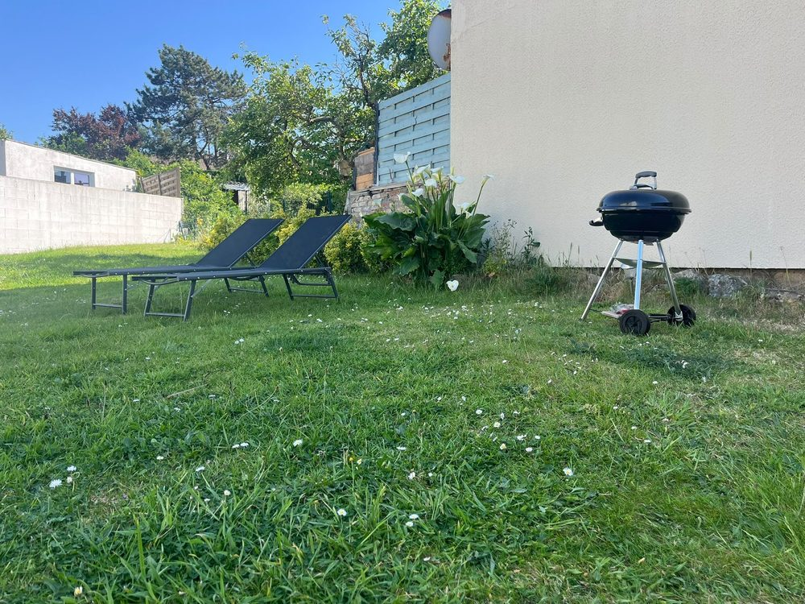 | 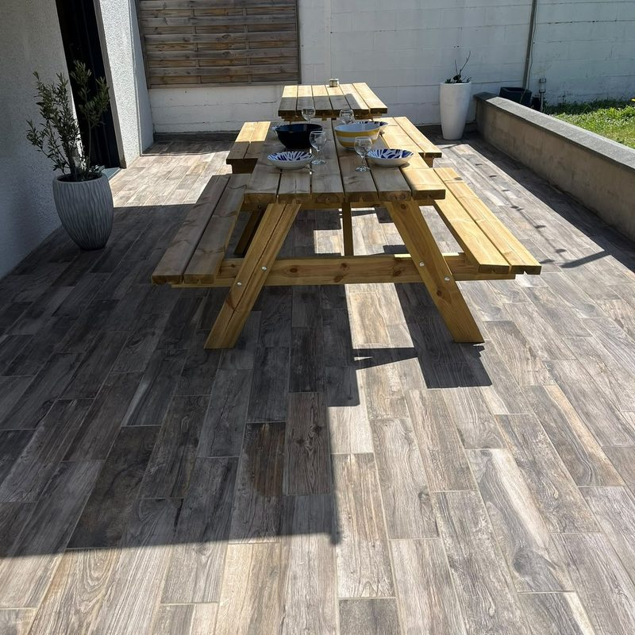
Bien vivre la maison

Vie pratique
Réseau Wi-Fi  ✗ ✗ ✗ ✗ ✗ ✗ ✗ ✗ | Mot de passe  ✗ ✗ ✗ ✗ ✗ ✗ ✗ ✗
Box internet : ✗ emplacement — en cas de coupure, ✗ procédure (ex. débrancher 30 secondes)
Télévision | Écran plat dans le salon. Télécommande : ✗ emplacement. Applications : ✗ Netflix, Prime… à préciser
Chauffage | Radiateurs électriques dans les pièces, réglables avec leur thermostat. ✗ mode d’emploi Pensez à baisser le chauffage en sortant et à fermer les fenêtres lorsqu’il fonctionne.
Eau chaude | ✗ ballon d’eau chaude : capacité, délai de remontée en température
Volets & fenêtres | Volets roulants : ✗ électriques / manuels. Merci de les fermer le soir et de bien verrouiller portes et fenêtres en quittant la maison.
Tableau électrique | ✗ emplacement — en cas de disjoncteur, remettez le courant avant de nous appeler.
Arrêt d’eau | ✗ emplacement du robinet d’arrêt général
Sécurité | Détecteur de fumée : ✗ emplacement · Extincteur / trousse de secours : ✗ emplacement
Poubelles & tri | Bacs : ✗ emplacement · Jours de collecte : ✗ à préciser. Merci de trier : emballages, verre, ordures ménagères.
Vivre ensemble

Règles de la maison
Quelques règles simples pour que chacun passe un excellent séjour — et pour préserver le calme du quartier.
01  Respect des lieux  Merci de traiter la maison comme la vôtre et de nous signaler toute casse ou dégradation. | 02  Calme & voisinage  Maison semi-mitoyenne dans un quartier résidentiel : merci de limiter le bruit en soirée et la nuit (calme à partir de 22 h). | 03  Non-fumeur  Il est interdit de fumer dans la maison. Si vous fumez, faites-le dehors, à l’écart des fenêtres, et utilisez un cendrier.
04  Fêtes & réceptions  Les fêtes et les événements ne sont pas autorisés dans le logement. | 05  Nombre de voyageurs  La maison accueille jusqu’à 6 personnes. Merci de nous prévenir avant toute visite ou voyageur supplémentaire. | 06  Animaux  ✗ à préciser : acceptés / non acceptés, conditions

Sécurité
- Barbecue : consignes détaillées page « Terrasse & jardin ».
- Ne couvrez pas les radiateurs électriques et n’utilisez pas de matériel électrique dangereux.
- Surveillez les enfants près de la baignoire, dans les escaliers et au jardin.
- Fermez portes, fenêtres et volets lorsque vous quittez la maison, et pour la nuit.

Un souci pendant votre séjour ?
Dites-le-nous simplement, nous ferons le nécessaire rapidement : mieux vaut un message qu’une contrariété.

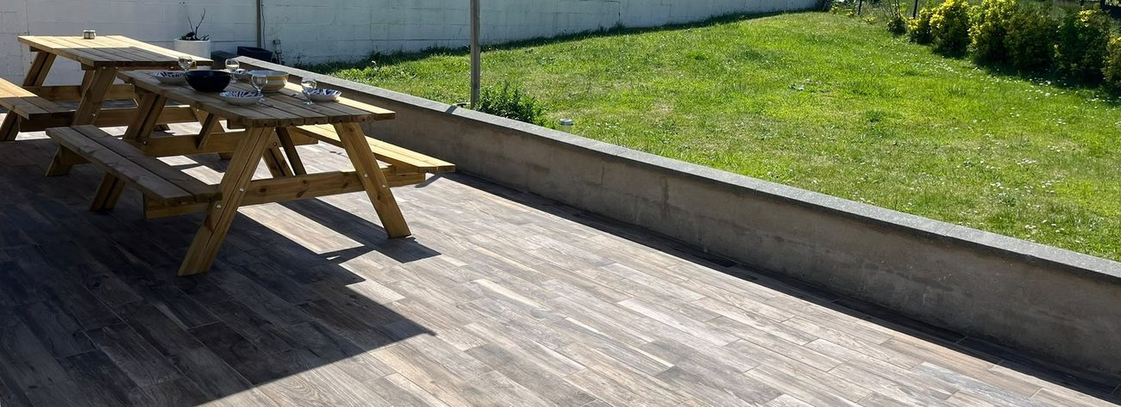
Autour du Belmaris

Wimereux, la Côte d’Opale
Station balnéaire élégante entre Boulogne-sur-Mer et le Cap Gris-Nez, Wimereux conjugue longue plage de sable, digue-promenade bordée de villas anglo-normandes, marché, restaurants de poisson et sentiers du Grand Site des Deux-Caps.
La digue et la plage À pied · env. 1,3 km
La balade incontournable : longue plage de sable et digue-promenade bordée de villas Belle Époque, du matin jusqu’au coucher du soleil. Bain de mer, jeux de plage, pêche à pied… renseignez-vous toujours sur les horaires de marée avant de partir.
Le centre-ville & le marché À pied · env. 1,3 km
Boulangeries, commerces, restaurants de poisson et brasseries. Marché : ✗ jours et horaires
La Pointe aux Oies À pied · env. 30 min
Un point de vue superbe sur la Manche, magnifique à l’heure du coucher de soleil. Wimereux est aussi entrée dans l’histoire des télécommunications : en 1899, Marconi y réussit l’une des premières liaisons radio à travers la Manche.
Nausicaá, Centre national de la mer Boulogne-sur-Mer · env. 15 min en voiture
L’un des plus grands aquariums d’Europe : une sortie idéale en famille, y compris les jours de pluie. En haute saison, pensez à réserver vos billets à l’avance.
Boulogne-sur-Mer Env. 15 min en voiture
La ville haute et ses remparts, la basilique Notre-Dame, le port de pêche et le front de mer : une belle journée de découverte.

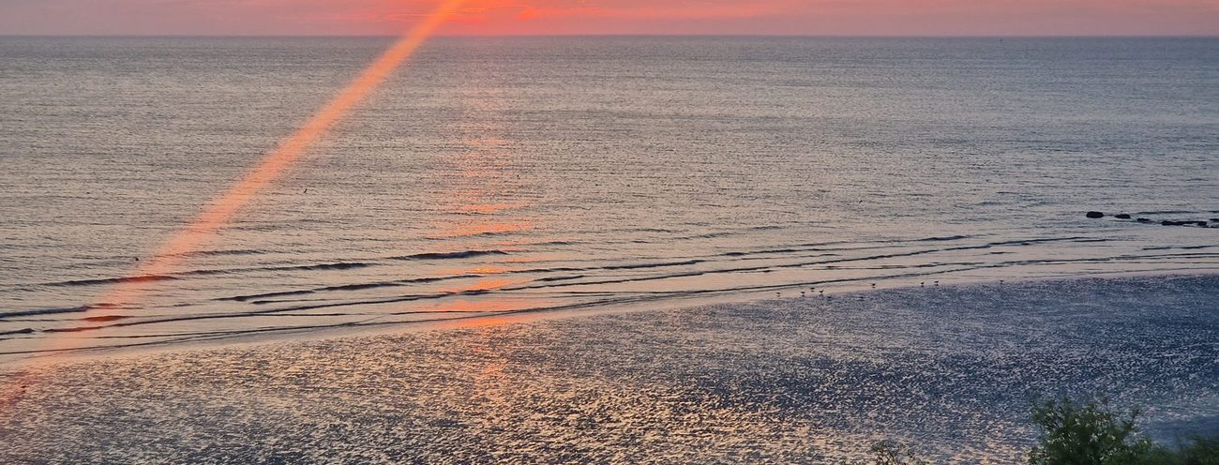
Excursions

Aux alentours
Le Belmaris est un excellent point de départ pour explorer la Côte d’Opale. Distances indicatives, depuis la maison, en voiture.
Lieu | Distance | À savoir
Ambleteuse | env. 10 min | Plage, dunes et fort de Vauban face à la mer.
Audresselles | env. 15 min | Village de pêcheurs authentique et balades sur le front de mer.
Cap Gris-Nez | env. 20–25 min | Falaises, phare et vue sur les côtes anglaises par temps clair : l’un des points de France les plus proches de l’Angleterre.
Wissant & sa baie | env. 25 min | Immense baie de sable, réputée pour le kitesurf et le char à voile.
Cap Blanc-Nez | env. 30 min | Falaises de craie blanche et grands panoramas, au cœur du Grand Site des Deux-Caps.
Calais | env. 35 min | Plage, Tour du Guet, Cité internationale de la dentelle et de la mode.
Tunnel sous la Manche | env. 30 min | Terminal Eurotunnel de Coquelles, pour rejoindre l’Angleterre.
Le Touquet-Paris-Plage | env. 45 min | Station balnéaire chic, longue plage, forêt et boutiques.

Idées de balades
- Longer la côte à pied ou à vélo : la Vélomaritime (EuroVelo 4) suit notamment le littoral de la Côte d’Opale.
- Arpenter les sentiers du Grand Site des Deux-Caps, entre dunes, falaises et pelouses sur la mer.
- Terminer la journée sur la digue de Wimereux, face au coucher de soleil.

Marées & sécurité en bord de mer
- Consultez les horaires de marée avant la plage ou la pêche à pied : la mer monte vite sur les grandes plages de la côte.
- Respectez les drapeaux de baignade et les consignes des sauveteurs en saison.
- Restez à distance du bord des falaises et surveillez les enfants.
- Urgence en mer : 196 (CROSS Gris-Nez) ou 112.
Se régaler

Nos bonnes adresses
À Wimereux, la table est tournée vers la mer : poissons et fruits de mer, brasseries sur la digue, bistrots chaleureux… Voici nos adresses préférées. ✗ à compléter avec vos coups de cœur

Restaurants
Nom | Spécialité | Adresse & téléphone | Distance
✗ ✗ ✗ | ✗ ✗ ✗ | ✗ ✗ ✗ ✗ | ✗ ✗ ✗
✗ ✗ ✗ | ✗ ✗ ✗ | ✗ ✗ ✗ ✗ | ✗ ✗ ✗
✗ ✗ ✗ | ✗ ✗ ✗ | ✗ ✗ ✗ ✗ | ✗ ✗ ✗
✗ ✗ ✗ | ✗ ✗ ✗ | ✗ ✗ ✗ ✗ | ✗ ✗ ✗
✗ ✗ ✗ | ✗ ✗ ✗ | ✗ ✗ ✗ ✗ | ✗ ✗ ✗
✗ ✗ ✗ | ✗ ✗ ✗ | ✗ ✗ ✗ ✗ | ✗ ✗ ✗

Bars, glaciers & douceurs
Nom | Spécialité | Adresse & téléphone | Distance
✗ ✗ ✗ | ✗ ✗ ✗ | ✗ ✗ ✗ ✗ | ✗ ✗ ✗
✗ ✗ ✗ | ✗ ✗ ✗ | ✗ ✗ ✗ ✗ | ✗ ✗ ✗
✗ ✗ ✗ | ✗ ✗ ✗ | ✗ ✗ ✗ ✗ | ✗ ✗ ✗

Commerces & services
Nom | Spécialité | Adresse & téléphone | Distance
✗ ✗ ✗ | ✗ ✗ ✗ | ✗ ✗ ✗ ✗ | ✗ ✗ ✗
✗ ✗ ✗ | ✗ ✗ ✗ | ✗ ✗ ✗ ✗ | ✗ ✗ ✗
✗ ✗ ✗ | ✗ ✗ ✗ | ✗ ✗ ✗ ✗ | ✗ ✗ ✗
✗ ✗ ✗ | ✗ ✗ ✗ | ✗ ✗ ✗ ✗ | ✗ ✗ ✗

Suggestions de lignes : boulangerie, supermarché, marché, pharmacie, bureau de tabac, distributeur de billets.
En cas de besoin

Numéros utiles
112  Urgence européen | 15  SAMU | 17  Police / Gendarmerie | 18  Pompiers | 196  Urgence en mer | 114  Urgence par SMS

Pharmacie de garde | 3237 (service national) — ou affichage sur la porte des pharmacies
Pharmacie la plus proche | ✗ nom, adresse, téléphone, distance
Médecin | ✗ nom, adresse, téléphone
Hôpital | Centre hospitalier de Boulogne-sur-Mer (urgences) — ✗ adresse, téléphone
Dentiste / vétérinaire | ✗ à compléter
Taxi | ✗ nom, téléphone
Dépannage de la maison | Panne d’électricité, d’eau ou de chauffage : contactez-nous au ✗ n° de téléphone

Se déplacer
Gare de Wimereux | TER Boulogne-sur-Mer ↔ Calais — ✗ distance, horaires
Bus | ✗ réseau local, lignes et arrêt le plus proche
Location de vélos | ✗ adresse, téléphone
Parkings | ✗ parkings gratuits / payants à proximité
Votre séjour

Votre avis compte
Votre satisfaction est notre priorité. Si vous avez apprécié votre séjour, un petit mot sur la plateforme par laquelle vous avez réservé nous aide énormément — et aide les prochains voyageurs à nous trouver. Merci d’avance !

  Airbnb  Réservé sur Airbnb ? Laissez-nous votre avis depuis l’application. |   Booking.com  Réservé sur Booking.com ? Un avis nous fera très plaisir. |   lebelmaris.fr  Pour une prochaine escapade, retrouvez toutes les informations sur notre site.

Un oubli, une remarque ?
Écrivez-nous ou appelez-nous : ✗ téléphone · bertrand.marat@gmail.com. Nous serons ravis d’améliorer encore votre prochain séjour.

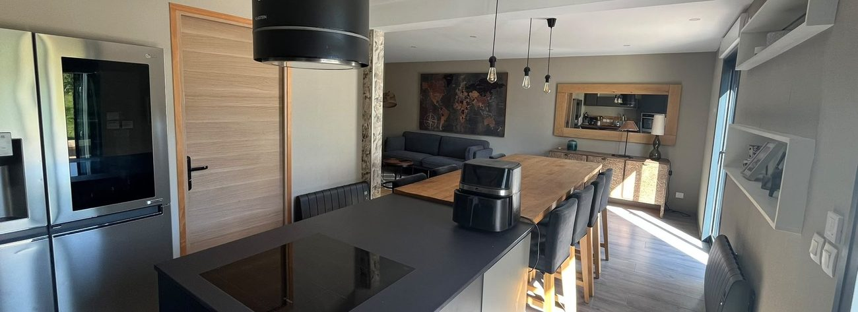
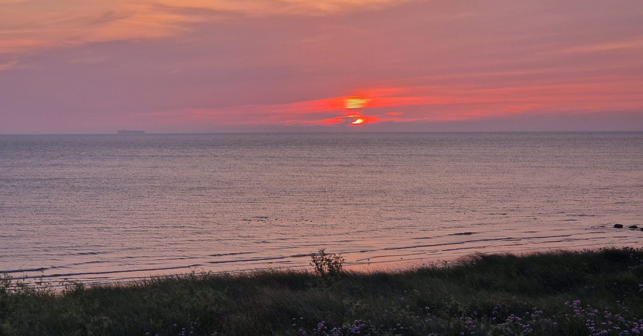
Merci pour votre séjour
À bientôt !

Au plaisir de vous accueillir à nouveau
Nous espérons que vous avez passé un excellent séjour sur la Côte d’Opale et que vous repartez avec de beaux souvenirs. Notre porte vous sera toujours ouverte : n’hésitez pas à revenir nous rendre visite. Nous vous souhaitons un bon retour chez vous, et à très bientôt !
Vos hôtes — ✗ prénoms à compléter
LEBELMARIS.FR

